GUÍA FORMATIVA Nº 3 DE HISTORIA, GEOGRAFÍA Y CIENCIAS SOCIALES

Cursos | Semana de trabajo
1º Medio D-E-F | Desde el 31 de Agosto al 4 de Septiembre
Objetivo Priorizado | Habilidades
OA18: Analizar las principales transformaciones de la sociedad en el cambio de siglo, considerando los factores que originaron la cuestión social y sus características, la emergencia de nuevas demandas de los sectores populares y las nuevas formas de lucha obrera, la transformación ideológica de los partidos políticos, y el creciente protagonismo de los sectores medios. | Conocer, Aplicar, Analizar, Fundamentar y Evaluar
Contenido | Correo Electrónico Docente
El impacto de la economía del salitre en Chile | mparraguez@sanfernandocollege.cl

- CARACTERÍSTICAS DE LA ACTIVIDAD SALITRERA

En el mercado internacional, el salitre era valorado por sus propiedades como fertilizante agrícola y materia prima en la fabricación de pólvora. Esto hizo que fuese altamente demandado por los países industrializados y las potencias de la época. En Chile, su explotación estuvo marcada por aspectos como los siguientes:

- Las oficinas salitreras. Para extraer el salitre, ubicado mayormente en las pampas del desierto de Atacama, fue necesario construir grandes asentamientos que acogieran a los trabajadores y administrativos. Estos lugares, llamados “oficinas salitreras”, constituyeron espacios productivos, comerciales y habitacionales con dinámicas económicas y laborales propias.

- La inversión chilena y extranjera. Desde 1840, los propietarios de las salitreras obtenían bonos por parte del Estado peruano para la explotación de este mineral. Sin embargo, cuando los territorios pasaron a ser parte de Chile, luego de la guerra del Pacífico, sus propietarios vendieron estos certificados a empresarios privados extranjeros y el Estado chileno comenzó a recaudar ganancias mediante el cobro de un impuesto a su exportación.

- La migración de la mano de obra. La riqueza del salitre fue un foco de atracción para una parte importante de la población del centro y sur del país, que emigró hacia las provincias del Norte Grande para emplearse en labores vinculadas con la industria salitrera.

- EL IMPACTO ECONÓMICO DEL SALITRE

Actualmente existe consenso entre los historiadores en plantear que la riqueza del salitre produjo una significativa elevación de los ingresos fiscales, estimuló el crecimiento de los distintos sectores productivos del país, fomentó las inversiones en infraestructura y educación, entre otros aspectos.
- Aumento del ingreso fiscal. A pesar de dejar la explotación del salitre en manos de inversionistas privados, el Estado chileno continuaba siendo dueño de las tierras en donde se llevaba a cabo la producción. Por esto, cobraba un impuesto cuyo valor correspondía a un tercio de la producción. Prontamente, el salitre se convirtió en la principal fuente de ingresos estatales. Hacia 1910, más del 50 % del total de las entradas fiscales provenía del impuesto salitrero.

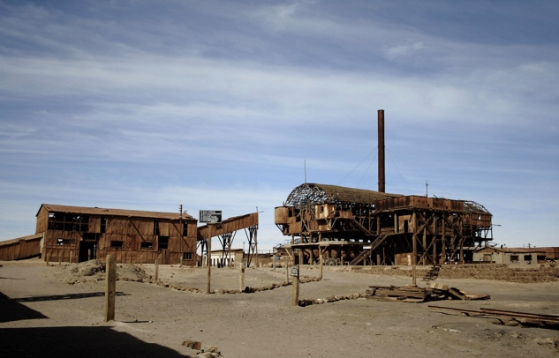
- Desarrollo de otros sectores productivos. el auge de la economía salitrera también estimuló el crecimiento de distintos sectores productivos del país. Según esta interpretación, la explotación salitrera generó un efecto dinamizador en el conjunto de la economía chilena, lo que permitió la expansión del capitalismo chileno que se venía desarrollando desde mediados del siglo XIX. Los sectores productivos más impulsados fueron los siguientes:

- La agricultura y la ganadería. Debieron cubrir la creciente demanda de alimentos originada por el desplazamiento de población hacia el Norte Grande. Para dar abasto, se incorporaron nuevos cultivos y nuevas razas ganaderas, y se intensificó la explotación en zonas como La Araucanía, Llanquihue y Magallanes, incorporados al control del Estado
- La manufactura. Para apoyar la actividad manufacturera, en 1883 se fundó la Sociedad de Fomento Fabril (Sofofa), cuyo objetivo fue reunir a los empresarios industriales y apoyar al Estado en el desarrollo de este sector.
- El comercio. El intercambio comercial interno y externo llevó a la creación de nuevas instituciones financieras, como la Bolsa de Comercio de Santiago, en 1873, y el Banco de Chile, en 1893.

